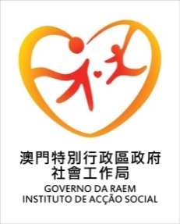
社會工作局培訓課程
課程資料簡介

課程名稱： | 防疫系列分享會(一)
課程編號： | IAS/DEP/NGO007/2022
課程目的： | 讓參加者了解社工局防疫及精準防控的工作、經驗分享，並為日後同類事件作準備。
課程內容： | 分享社工局防疫及精準防控的工作
講 者： | 社工局局長及家庭及社區服務廳廳長
對 象： | 社會服務設施人員(註冊社工優先)
名 額： | 線上：1,000人
舉行日期： | 2022年10月28日（星期五）
上課時間： | 15:00-17:00
學 時： | 2小時
備 註： | 1.凡參與分享會的註冊社工，倘需透過社工局處理社會工作者持續進修活動進修數納入事宜，必須於參與分享會當日，留意PPT，掃描當中的QR code完成有關問卷並進行上載。  2. 請有意報名的人士，於25/10/2022將透過以下連結https://forms.gle/yVHj3Fd3Sqa2VXGHA進行報名。
截止報名日期： | 2022年10月25日（星期二）

